流程名称：2012威投销售出货处理流程 | 备 注
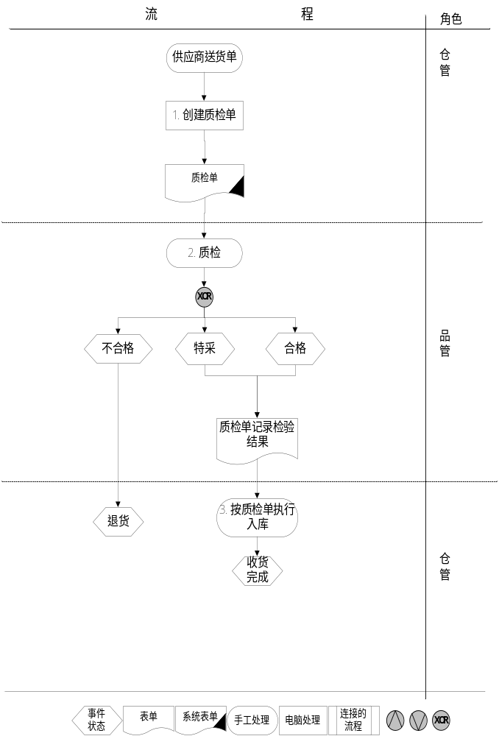 | - 供应商送货到，仓库系统操作员创建质检单；  - 品管部给来料进行抽检判定来料质量并记录结果在质检单上；  - 仓库根据品管部得出质检单结果执行来料入库。

